Actividad de Artes Visuales para 8° básico.
Profesor: Héctor F. Hidalgo Escalona.
Los estudiantes deben realizar una pintura de un paisaje típico de Chile o Latinoamérica, procurando dar énfasis a la naturaleza por sobre lo humano (si es que hay presencia de ello en la obra).
Ejemplos de pinturas sobre la naturaleza:
Romanticismo (alemán):
Caspar David Friedrich, Monje a orillas del mar.
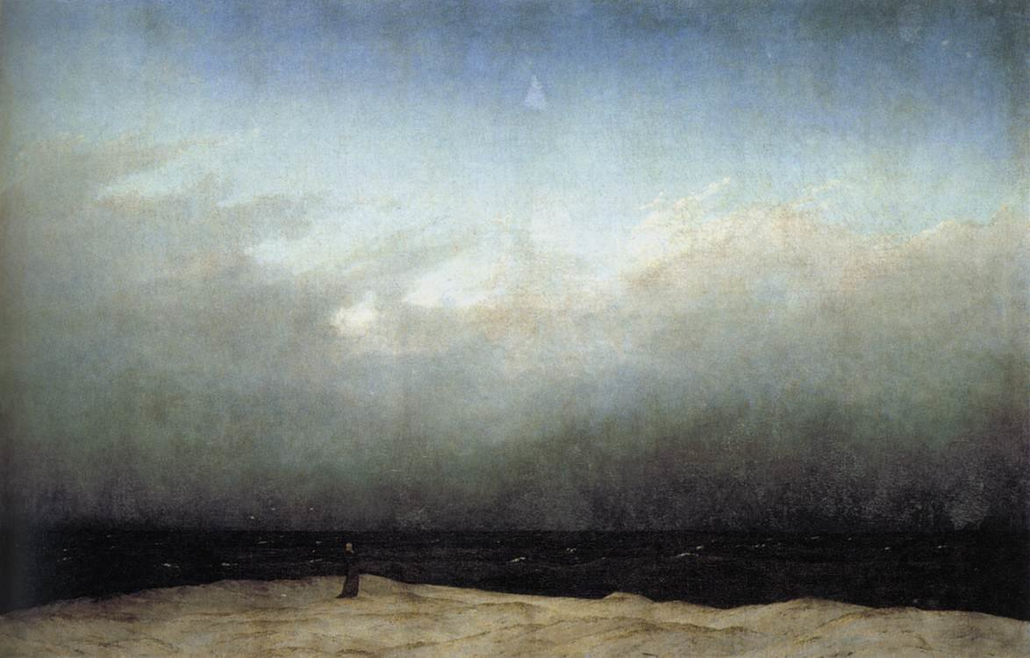

David Caspar Friedrich, Mar de hielo.
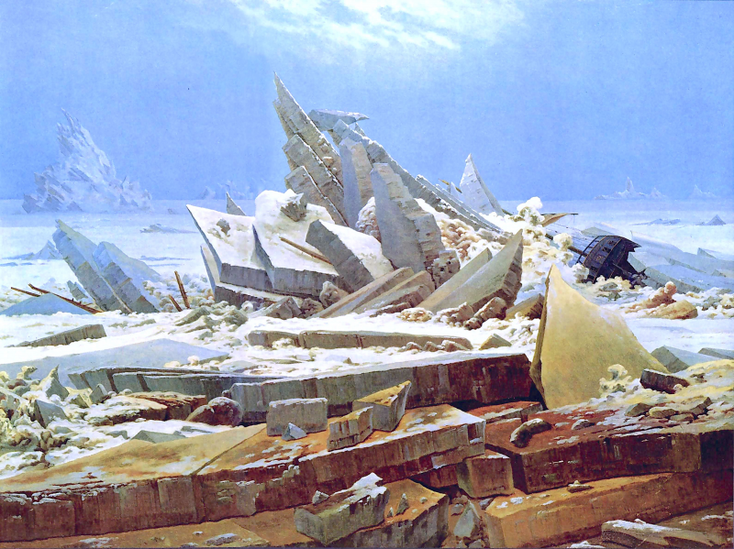

Romanticismo (inglés):
William Turner, El temerario remolcado a dique seco.
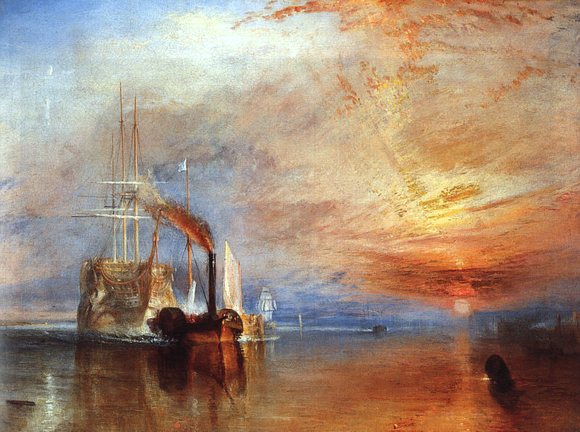

Impresionismo.
Claude Monet, Impresión: sol naciente.
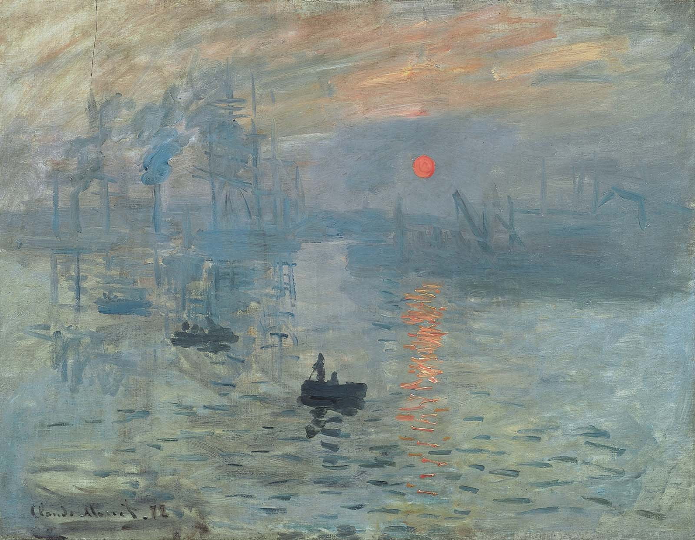

Edgar Degas.
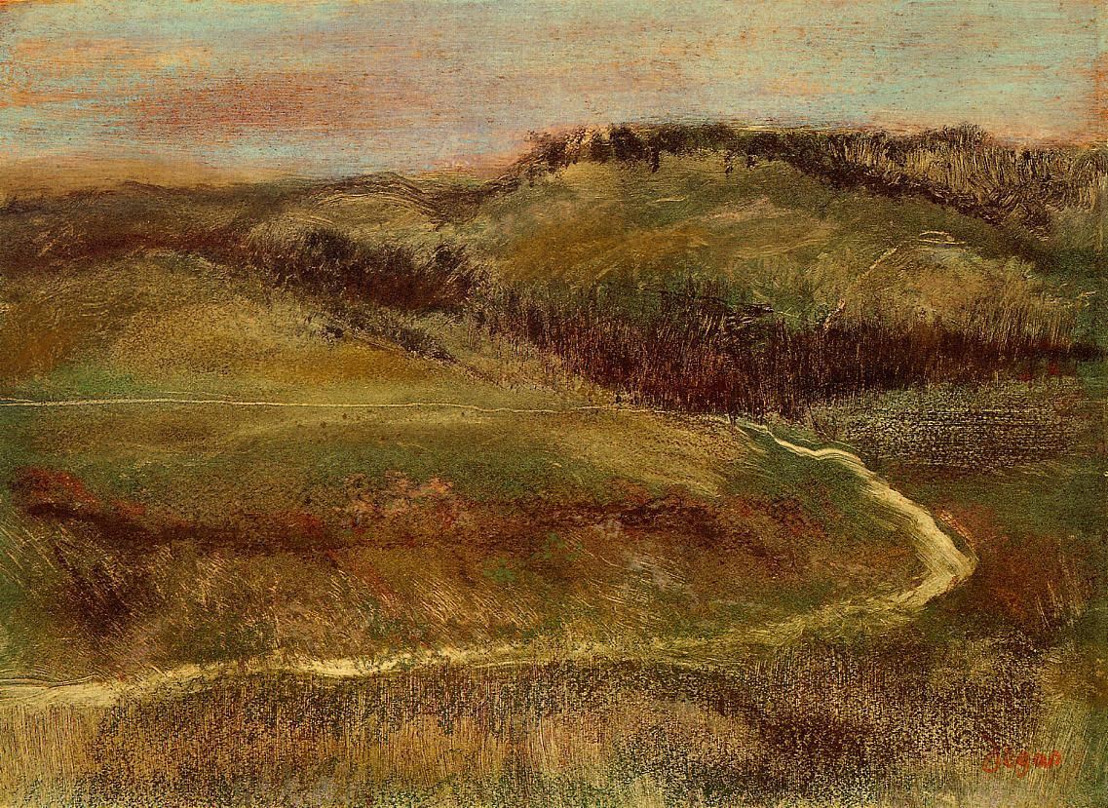

Postimpresionismo:
Paul Cézanne, Montaña de Santa Victoria.
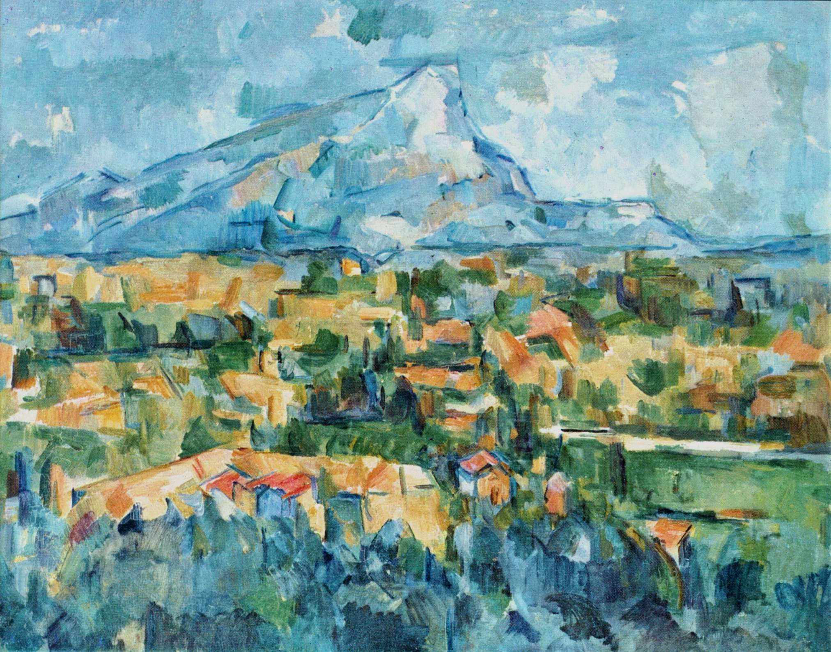

Vincent van Gogh, Paisaje con el Chateau de Auvers al atardecer.
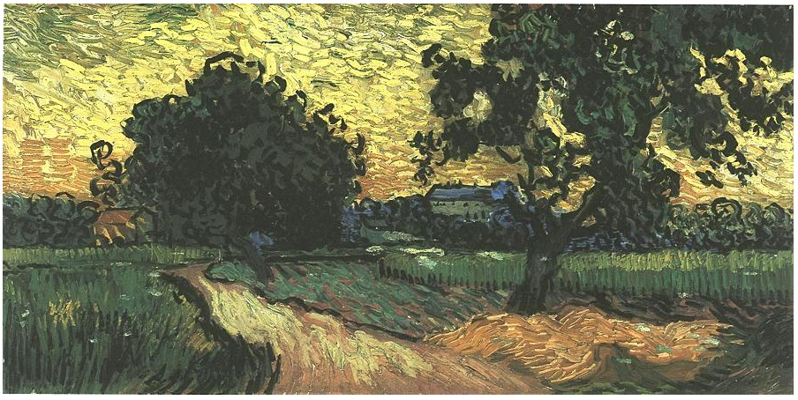

Paisajes en Chile.
Pedro Lira, Paisaje Crepuscular.
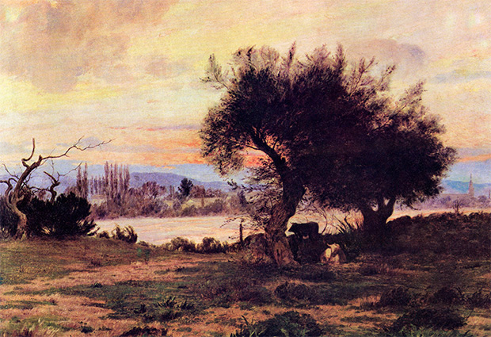

Alberto Valenzuela Llanos, Paisaje con cordillera.
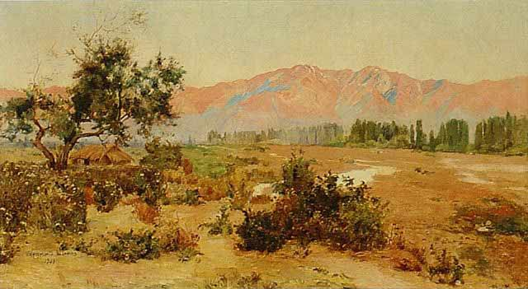

Juan Francisco González, Calle de San Francisco.
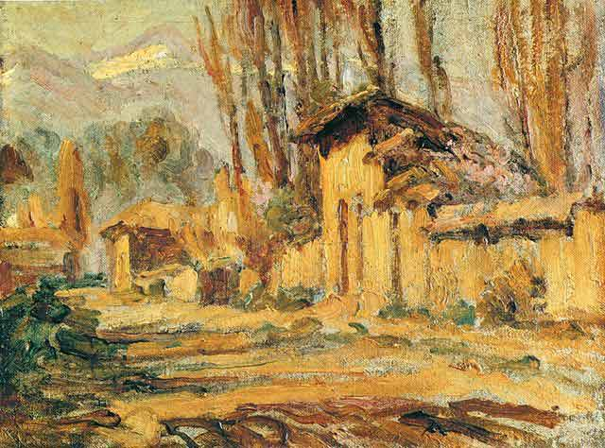

Se recuerda que las imágenes son solo de referencia, pudiendo cada estudiante indagar en distintos tipos de obras realizadas por otros artista.
Instrucciones:
- Mire con atención las imágenes, estúdielas con la mirada.
- Busque una fotografía de un paisaje de Chile o Latinoamérica y dibújelo con lápiz grafito sobre una hoja de block o de su croquera.
- Pinte utilizando lápices pastel al óleo, desde lo más general a lo más detallado. Ejemplo: pinta primero las montañas y después los arbustos contenidos en ella.
- Realice gradaciones con los lápices, evitando pasar demasiado el dedo sobre su trabajo, porque se ensucia. Ejemplo: si quiere aclarar un verde, aplíquele blanco y posteriormente limpia el lápiz para que no manche. También puede variar las tonalidades aplicando color (amarillo al verde en lugar de blanco, por ejemplo).
- Varíe colores para otorgar mayor expresión a su obra, no pinte de forma monocromática.
- Puede utilizar cuadrícula si gusta, pero no es una exigencia.
* Recuerde, no pueden quedar espacios sin pintar en la hoja, si desea dejar espacios en blanco, debe pintarlos con el lápiz blanco, como en el caso de que existan nubes en su trabajo.
Este trabajo tiene por objetivo trabajar con la naturaleza como referencia principal y motor de inspiración para la humanidad.
Cabe agregar lo siguiente: su trabajo no será evaluado por bello ni por realista. La capacidad de observar el entorno y retratarlo tiene por fin revelar el interior del artista, no copiar maquinalmente como lo hace la fotografía.
Contacto solo para consultas:
profesorhectorhidalgo@gmail.com
Si tiene dudas escriba, no espere a última hora. También puede enviar fotos de los avances al correo para señalar errores o realizar sugerencias.

